[WB相似及借用自之前发表的论文图像，宁波大学医学院论文遭质疑](https://mp.weixin.qq.com/s?__biz=Mzk1NzgyODkzOQ==&mid=2247486425&idx=5&sn=94e5d85d28a22692dd25918617f1e99d&chksm=c25d66ff6f47abd53a14531aad994d7ad89461e948e4cc9c21eeec32dd01479ac4e5e28dec4d&scene=126&sessionid=1743736808)

[洞察学术](javascript:void(0);)2025-04-04 09:51:06澳大利亚

近日，一篇发表在**PLOS One (2013)**刊上的标题为**"Cyclic AMP-Response Element Regulated Cell Cycle Arrests in Cancer Cells“环磷酸腺苷反应元件调节癌细胞的细胞周期停滞（DOI: 10.1371/journal.pone.0065661）**的研究论文被知名学者**Sholto David**指出印迹之间存在多处相似**。**该论文由来自浙江省病理生理重点实验室；宁波市医学中心、宁波大学医学院李惠莉医院；宁波大学宁波泌尿肾病医院泌尿外科；宁波市妇女儿童医院、宁波大学医学院；美国 Biopolis 分子与细胞生物学研究所的作者**Ping Wang , Shuaishuai Huang , Feng Wang , Yu Ren , Michael Hehir , Xue Wang , Jie Cai**共同完成。

**通讯作者：Ping Wang（浙江省病理生理重点实验室，宁波大学医学院）**

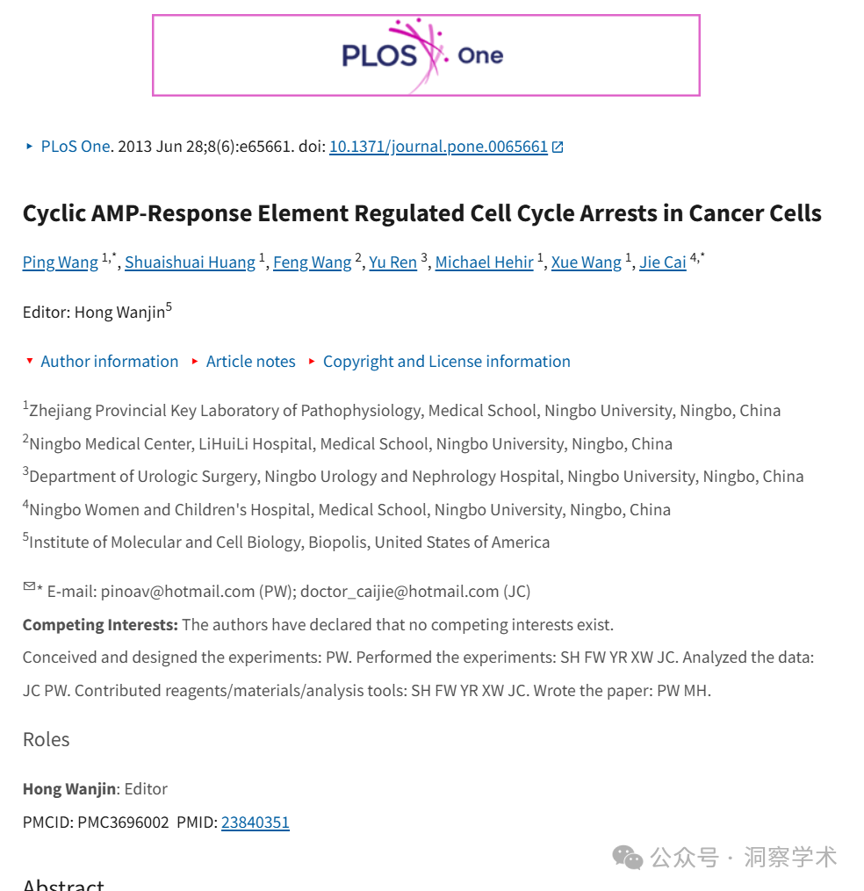

**2025年4月Sholto David在pubpeer上提出质疑：**

图 7C：蛋白质印迹之间的意外相似性。我添加了彩色形状来显示我的意思。ImageTwin.ai在这里很有帮助。

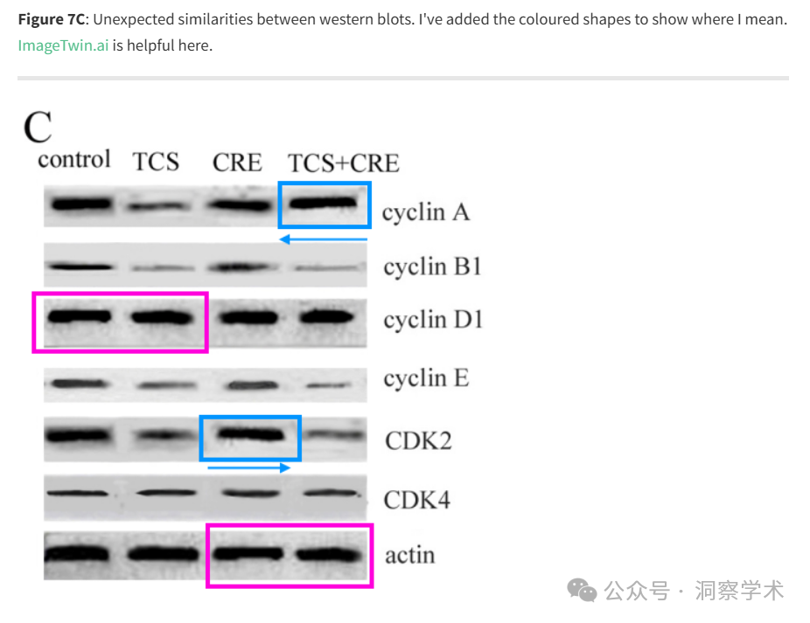

**2025年4月Sholto David在pubpeer上提出质疑：**

图 3B 和图 4B：不同细胞类型的 CDK2 印迹相同。我添加了红色矩形来显示我的意思。

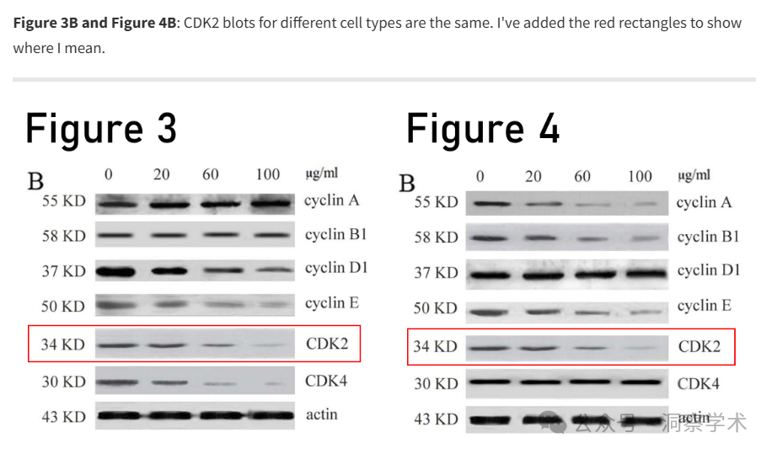

**2025年4月Sholto David在pubpeer上提出质疑：**

图 2：（右下）印迹内的更多重复（红色矩形），以及借用自之前发表的论文的图像，蓝色矩形，已旋转。

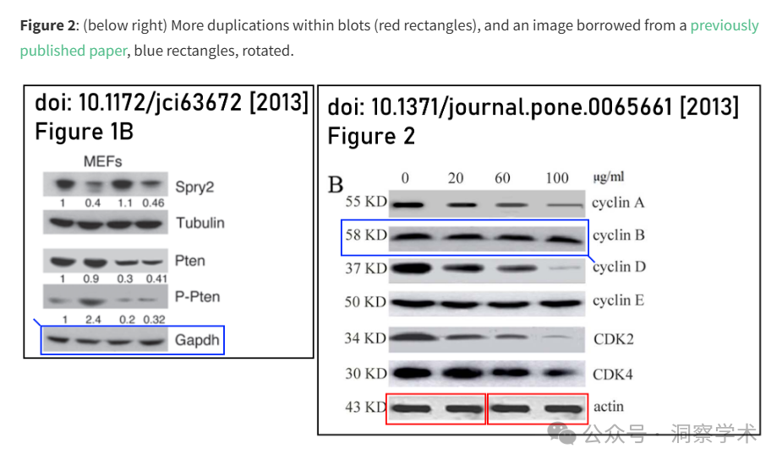

本研究得到国家自然科学基金（81071653）、浙江省自然科学基金（Y2111136）、宁波市重点科技攻关项目（2011C51005）、宁波市自然科学基金（2011A610050）和宁波大学王家祺基金的资助。资助者未参与研究设计、数据收集和分析、发表决定或手稿准备。



信息链接：

https://pmc.ncbi.nlm.nih.gov/articles/PMC3696002/#funding-statement1

https://pubpeer.com/publications/8D71B2B8605907227BFAADD62077A2

免责声明：

本文所涉及的信息均来自公开的学术网站和相关资料，力求内容准确可靠，但无法对其完整性、真实性或时效性作出绝对保证，仅供学术参考。如发现内容存在问题或有纰漏之处，请及通过私信联系我们(QQ: 3926830335)，以便及时核实和修正。

[#宁波大学](https://mp.weixin.qq.com/mp/appmsgalbum?__biz=Mzk1NzgyODkzOQ==&action=getalbum&album_id=3927453754890616834#wechat_redirect)